大学生创新创业典型事迹

一．项目介绍：

以木艺作为我们的业务导向，实现开发设计型工作室与木艺培训室的双重结合。承接的业务包括：

（1）家居产品的设计与生产：工作室设计部门进行本品牌产品的开发设计，由技术人员进行手工生产，进行定制销售。

（2）木艺课程体验：不定期面向社会及校内师生开展各种手工木艺体验课，让大家了解手作的魅力，从而提高品牌认可度。

（3）家居产品的定制：接受设计师及其他人员的设计定做，如：毕业设计、产品打样、私人订制等。

二．市场潜力

（1）木艺是一种相对简单且易出成品的手工业，而我们的团队拥有较为成熟的木艺家居产品设计经验和家具设计与制作专业知识，可以进行简单的家居用品及家具制作的教学。

（2）南京地区成熟的木工坊建设项目较少。由于我们的工作室立足于学校发展，借助学校便利的交通和丰富的师资力量，可以吸引更多人来此参观体验。

（3）由于团队主创人员多为女生，可以结合自身条件开发以精致、小巧为特色的产品，如树脂木首饰、细木拼接首饰盒、威尔士爱情勺等，在此基础上开设工作室特色课程，在以男性为主导的木艺界找到属于自己工作室的特色道路，增加受众。

（4）我们可以为设计院校的学生提供亲自动手的场所和条件，让大家增长实践经验，更好的与理论学习相结合。

三．媒体报道

扬子晚报，南京日报多家纸媒及电视台报道

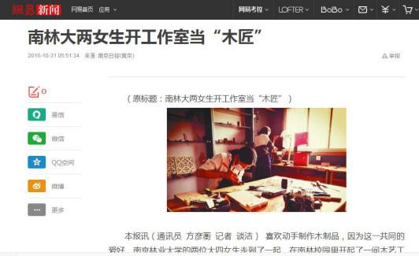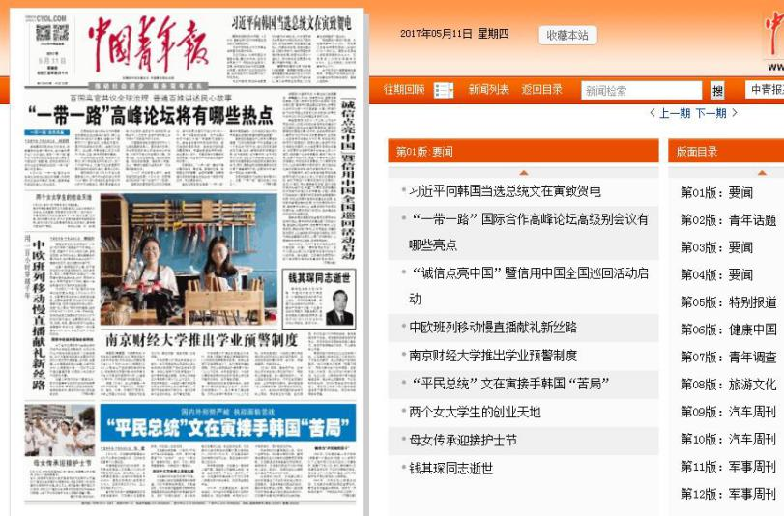

中青报头版